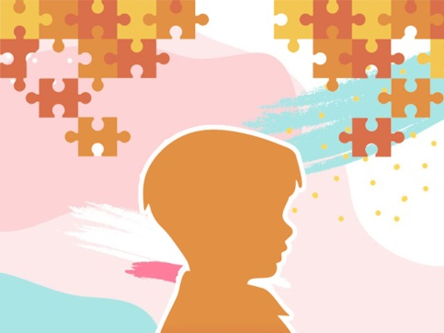 Родителям о развитии речи у детей с аутизмом
Учитель-дефектолог : Матвиенко Л.В.

Аутизм — это нарушение развития головного мозга и психических функций, которое вызывает трудности с социальным взаимодействием и общением, поведенческие проблемы. Природа этого заболевания все еще не до конца ясна, но есть признаки, которые помогают выявить его в раннем возрасте.
Родители могут заметить первые симптомы уже в поведении грудничка. Ребенок отказывается от тактильных контактов — кричит и изгибается, когда его берут на руки, успокаивается только при возвращении в кроватку. Он также не проявляет эмоционального ответа на знаки внимания мамы. Не смотрит в лицо, избегает зрительного контакта, не фиксирует взгляд.
Он странно реагирует на свет, вкусы, запахи, осязание . Проявляет к ним гиперчувствительность, кричит и плачет. Или, наоборот. Например, он равнодушен к ярким и шумным игрушкам.

Нарушения речи и коммуникации.
Ребенок с аутизмом может постоянно молчать и не реагировать на слова и просьбы, обращения взрослых.
Задержка речевого развития может проявляется и специфическими нарушениями. Ребенок:
- часто издает многократно повторяющиеся звуки
- неконтролируемо копирует повторяет звуки, а в более старшем возрасте фразы, которые услышал от другого человека или при просмотре передач
- говорит о себе в третьем лице, не использует личные местоимения и обращения
- не может объединять слова во фразы (долго нет фразовой речи)

Нарушение социального взаимодействия
- избегает зрительного контакта (не смотрит в глаза собеседника)
- не реагирует на обращения
- использует жесты вместо речи, чтобы о чем-то попросить
- игнорирует других детей и не хочет с ними контактировать
- любит проводить время в одиночестве
- не проявляет особых эмоций в общении, проявляет равнодушие
- не проявляет интереса к игрушкам, не понимает их роли (например, вместо игры с мишкой просто дергает конечности игрушки и т.д.)
- вместо игрушек использует предметы, которые не предназначены для забав (кухонные приборы, одежда)

Стереотипное ограниченное поведение
Ребенок предпочитает однообразные действия и поведение:
- строго придерживается привычного расписания
- не проявляет любопытства и интереса к новым предметам, событиям, увлечениям
- зацикливается на одном занятии (часами собирает пазл, играет одним и тем же предметом, смотрит один мультфильм по кругу, выстраивает игрушки в бесконечный ряд, и т.д.)
- увлекается коллекционированием на одну тематику
- ест однотипные продукты, отказывается пробовать новые, может невероятно долго проявлять интерес к одной и той же игрушке , своей одной и той же вещи
- передвигается по дому по одинаковым маршрутам
- совершает монотонные повторяющиеся движения при стрессе: качает или бьется головой о что-либо, раскачивается, машет руками
При этом ребенок остро реагирует на какие-либо изменения (например, смена обстановки в доме, распорядок дня, новые люди). Перемены могут вызвать тревожность, панику, истерику.

Вспышки гнева
Из-за нарушений речи и социального взаимодействия детям с аутизмом бывает очень тяжело сообщить о своих нуждах или неудобстве. Поэтому они нередко доносят до окружающих свое состояние через агрессивное поведение: крики, слезы, возбужденные движения. Если человек не интересен , то ребенок может оттолкнуть его и даже ударить.

Основные задачи работы по развитию речи у детей с аутизмом:
-установление эмоционального контакта взрослого с ребенком;
-активизация речевой деятельности;
-формирование и развитие спонтанной речи в быту и в игре;
-развитие речи в обучающей ситуации.
С целью активизации речевой деятельности родителям надо постараться создавать элементы эмоционального подъема, вовлекать в речевую деятельность.
У детей, страдающих аутизмом, свободное речевое общение ни в быту, ни в игре, ни в других ситуациях не реализуется, поэтому коррекцию речи надо начинать как можно раньше.
Примерные задания для детей с аутизмом по развитию речи.
- Рассмотрите с ребенком игрушки, которые есть у вас дома. Правильно назовите каждую (говорите спокойным голосом, можете проговорить слово 3 раза с разной интонацией: Кукла? Кукла. Кукла!!! )
- Рассмотрите и назовите с ребенком части туловища игрушки.( Рука, рука; нога, нога,…) Заведите небольшой альбом и наклейте картинки, на которых изображены игрушки (кукла, мишка,…)
- Рассмотрите
- Во что одета кукла?
- Что на ногах?
- Что на голове?
Помогать ребенку, чтобы он отвечал полными короткими предложениями.
- Наклейте в альбоме картинку «Семья» и отдельные фотографии всех членов семьи : мама, папа, брат.
Рассмотрите картинки.
- Кто это? (Мама)
-Кто это ?(Папа)
- Рассмотрите вместе с ребенком посуду на кухне: его тарелку, назовите ее(тарелка), его чашку,… Составьте предложения, начало предложений одинаковое. Пример:
Это моя тарелка.
Это моя чашка.
Это моя ложка.
Затем в свой альбом снова наклейте картинки новых предметов. Назовите их.
Если речевые возможности ребенка уже позволяют, то спросите у него, для чего нужны чашка, ложка, вилка, нож. Составьте предложения с каждым словом. Можно параллельно частично использовать жестовую речь (ножом резать -жест)
Рассмотрите вместе с ребенком части посуды: ручка, дно у чашки.
Наклейте в альбоме картинки по теме «Посуда».
Обсудите, из чего сделана посуда (железная- из железа, стеклянная- из стекла, глиняная-…, деревянная- …)
Обсудите, для чего нужна посуда (в кастрюле варят суп, на сковороде жарят рыбу, из тарелки едят и т.д.).

- Игра «Назови ласково» .Подобрать подходящие картинки (чашка- чашечка, ложка- ложечка и т д.).
«Один- много» (чашка- чашки, ложка- ложки и т.д.).
- Составьте рассказ по картинке .
Папа пьет чай . Мама пьет чай. Брат пьет чай.

- Наклейте в альбоме или нарисуйте картинки с изображениями одежды: детская, женская, мужская.
Вместе рассмотрите одежду ребенка.
- Подберите картинки к глаголам, которые ребенок постоянно путает: одевает, одевается, снимает, шьет, вяжет, стирает.
- Вместе с ребенком составьте предложения, используя эти картинки.
Сходите с ребенком в магазин одежды, посмотрите, обсудите, какую одежду там продают.
Делайте акцент, как называются части, детали рубашки, платья,брюк. Учите употреблять следующие слова: воротник, рукава, пуговицы, молния, петли, карманы, пояс.

- Наклейте в альбом картинки с изображением обуви.
Попросите ребенка назвать и четко проговорить слова по теме «Обувь»: туфли, сапоги, босоножки, сандалии, кроссовки, тапки
Сходите с ребенком в магазин обуви, покажите, какую обувь там продают.
- Наклейте в альбом картинки по теме «Овощи».
Тренируйте ребенка в умении составлять словосочетания, правильно согласовывая слова.
- Кабачок овальный и зеленый. Он твердый, тяжелый, без запаха.
Сходите с ребенком в овощной магазин. Обсудите с ним, что вы там увидели. Объясните ребенку, что овощи растут в огороде ( в земле, на земле, на кустах). Покажите, если есть возможность, как растут овощи. Капуста растет на земле. Морковь растет в земле. Помидоры растут на кустах.
Таким же образом можно организовать знакомство с фруктами, затем домашними животными, с транспортом, мебелью, едой и т.д.
Уважаемые родители, если у вашего ребенка на данный момент почти нет речи, но обращенную речь он понимает, уже умеет довольно долго работать за столом, проявляет интерес к изучению звуков и букв. Запомнил и повторяет гласные, пытается повторять только некоторые короткие слова и звукокомплексы. Но коммуникация осуществляется путем не выразительных жестов и тихих “Угу” или «И-И-И « и т.д. В таком случае можно рассмотреть альтернативный способ коммуникации ПЕКС.
Карточки ПЕКС (PECS) с английского дословно – коммуникационная система обмена изображениями.
Придумали ее как альтернативную вербальной (речевой) коммуникации в 1985 году в рамках программы по аутизму, действующей в штате Делавэр (США) под руководством доктора философии Энди Бонди и магистра, логопеда Энди Бонди.
Карточки ПЕКС – это картинки с изображением предметов, действий, пиктограмм.
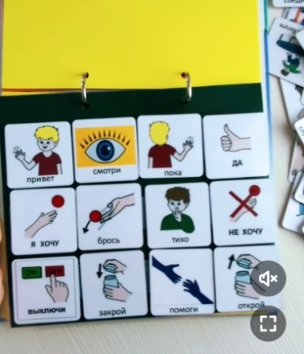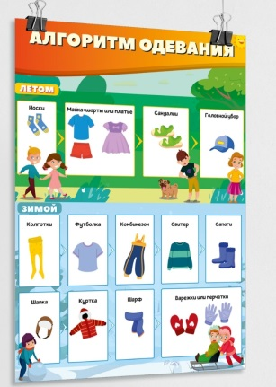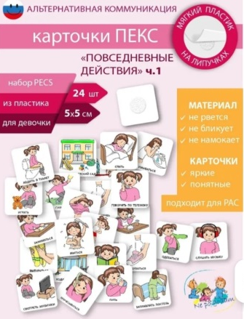
Их размещают на специальных листах с липучками - липкими лентами в ряды так, чтобы ребенку было удобно размещать разрезанные, заламинированные и посаженные на липучку, карточки с картинками и обозначающими их словами. Листы с карточками формируются в альбом, который ребенок использует для коммуникации. Общение при помощи карточек значительно упрощают понимание желаний и чувств неговорящего, снимает напряжение и стресс.
Карточки ПЕКС, листы и альбом можно купить в интернет-магазинах. Можно рисовать и подписывать изображения самим, что для ребенка будет особенно ценным
Кратко об этапах введения карточек ПЕКС (PECS) можно прочитать по ссылке «Система альтернативной коммуникации PECS как средство самовыражения и общения для детей с аутизмом»

Для работы с ребенком с аутизмом подойдут карточки с пиктограммами, как в этой тетради ниже. А больше узнать о развитии речи у аутичных детей вы также сможете в разработке Л.Г.Нуриевой..
. 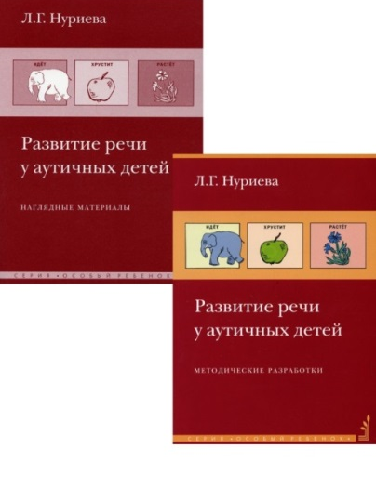

В любом случае необходимо посоветоваться со специалистом, что он порекомендует для домашних заданий именно с вашим ребенком в данный момент его индивидуального развития.
Уважаемые мамы и папы находите нетривиальные способы работы со своим ребенком, помогающие Вам восстанавливаться одновременно занимаясь с ним, этим Вы сможете освободить своего партнера и одновременно, восстанавливаться самому. Например, выход вдвоем на природу сопровождается решением уймы мелких задачек на социализацию, преодоление стресса, снижения ригидности и расширение самостоятельности. Вы отдыхаете, ребенок - тоже, а на самом деле, Вы продолжаете работать над всем тем, что составляет "основу" аутизма.
